THÔNG TIN DOANH NGHIỆP, HỢP TÁC XÃ
Tên Đơn vị: CÔNG TY CỔ PHẦN HẠT ĐIỀU HẢI BÌNH GIA LAI
Địa chỉ: 1327 Trường Chinh, Phường Chi Lăng, Thành phố Pleiku, Tỉnh Gia Lai, Việt Nam
Điện thoại: 02693.827.799
Fax: 02693.827.799
Email: haibinhgialai@gmail.com
Người phụ trách: Mr. Trần Mân Linh
Chức vụ: Quản lý
Điện thoại DĐ: 0794.635.934
Qui mô đơn vị: Vừa và nhỏ
Năm thành lập: 2014
Các mặt hàng sản xuất kinh doanh:
- Hạt điều nguyên liệu thô
- Hạt điều rang muối
Tên miền đăng ký (dự kiến): ..................................................................................
Hiển thị trên website:

Logo doanh nghiệp (ảnh kèm theo): file đính kèm
Slogan (khẩu hiệu thương mại): ...........................................................................
Ý tưởng thiết kế giao diện (màu sắc, bố cục…):
Ngôn ngữ hiển thị trên website (tiếng Việt, tiếng Anh): Tiếng Việt và Tiếng Anh
Danh mục hàng hóa thể hiện trên website:
STT | TÊN SẢN PHẨM
1 | Hạt điều rang củi gói 40 g
2 | Hạt điều rang củi gói hút chân không 100 g
3 | Hũ hạt điều rang củi 110 g
4 | Hũ hạt điều rang củi 250 g
5 | Hạt điều rang củi gói Zipper giấy 250 g
6 | Hạt điều rang củi hộp Oval loại cao cấp 260 g
7 | Hạt điều rang củi gói Zipper giấy 500 g
8 | Hộp quà tặng hạt điều rang củi loại đặc biệt 500 g
9 | Hạt điều rang củi gói hút chân không 500 g (PA)
Hình ảnh kèm theo (ảnh công ty, ảnh hàng hóa…): file đính kèm

THÔNG TIN SẢN PHẨM
Stt | Tên đơn vị | Tên sản phẩm | Mô tả sản phẩm | Hình ảnh sản phẩm | Khả năng cung cấp sản phẩm
1 | Công ty Cổ phần Hạt điều Hải Bình Gia Lai | Hạt điều rang củi gói 40 g | - Sản phẩm được tuyển chọn từ vùng nguyên liệu được mệnh danh là ngon và nổi tiếng nhất tại vùng đất đỏ bazan Đức Cơ – Gia Lai – Việt Nam với sự vượt trội về chất lượng: chắc hạt, hạt trắng, nặng hạt; tỷ lệ sâu, nám, phế,..thấp (<2%).  - Điểm đặc biệt của sản phẩm là rang hoàn toàn bằng phương pháp thủ công bằng củi điều từ đôi bàn tay của những người công nhân lành nghề, thành phần chỉ bao gồm hạt điều (99%), muối (1%), cam kết không sử dụng bất kỳ hương phụ liệu nào khác nên giữ được nguyên bản hương và vị đặc trưng của hạt điều: thơm, béo, giòn rụm tự nhiên.  - Sản phẩm đảm bảo ATVSTP theo tiêu chuẩn HACCP; ISO 22000:2005 và tốt cho sức khỏe người tiêu dùng vì những dưỡng chất, vitamin có lợi cho sức khỏe, đặc biệt với 0% Cholesterol. Sản phẩm cam kết từ 100% hạt điều Việt Nam và không trộn lẫn với bất kỳ nguyên liệu nào từ nước ngoài hay nguyên liệu từ các nguồn không rõ nguồn gốc kém chất lượng. | 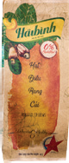 | - Khả năng cung cấp đủ, liên tục theo những nhu cầu đa dạng khác nhau từ người tiêu dùng.  - Khả năng cung cấp cho thị trường nội địa và xuất khẩu
2 | Công ty Cổ phần Hạt điều Hải Bình Gia Lai | Hạt điều rang củi gói hút chân không 100 g |  | 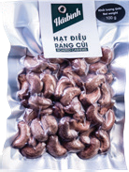
3 | Công ty Cổ phần Hạt điều Hải Bình Gia Lai | Hũ hạt điều rang củi 110 g |  | 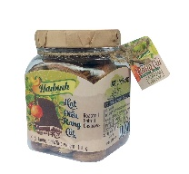
4 | Công ty Cổ phần Hạt điều Hải Bình Gia Lai | Hũ hạt điều rang củi 250 g |  | 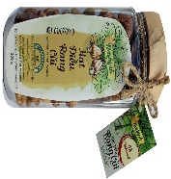
5 | Công ty Cổ phần Hạt điều Hải Bình Gia Lai | Hạt điều rang củi gói Zipper giấy 250 g |  | 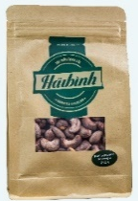
6 | Công ty Cổ phần Hạt điều Hải Bình Gia Lai | Hạt điều rang củi hộp Oval loại cao cấp 260 g |  | 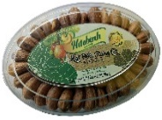
7 | Công ty Cổ phần Hạt điều Hải Bình Gia Lai | Hạt điều rang củi gói Zipper giấy 500 g |  | 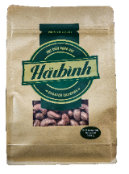
8 | Công ty Cổ phần Hạt điều Hải Bình Gia Lai | Hộp quà tặng hạt điều rang củi loại đặc biệt 500 g |  | 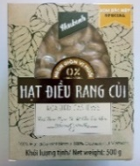
9 | Công ty Cổ phần Hạt điều Hải Bình Gia Lai | Hạt điều rang củi gói hút chân không 500 g (PA) |  | 

